**การหาค่าความเชื่อมั่นของแบบสอบถาม โดยใช้สูตรการหาค่าสัมประสิทธิ์แอลฟ่า**

**(Alpha Coefficient) ของครอนบัค**

การวัดหาค่าความเชื่อมั่นของแบบสอบถาม

1.ใช้กับข้อมูลประเภท Rating scale หรือมาตรวัดประมาณค่า

2.ค่าความเชื่อมั่นจากค่าสัมประสิทธิ์แอลฟ่า สามารถใช้ได้ทั้งแบบทดสอบที่ให้คะแนน 0 หรือ 1 หรือแบบทดสอบที่มีค่าถ่วงน้ำหนัก หรือแบบมาตรประมาณค่า

3.ค่าความน่าเชื่อถือได้ของสัมประสิทธิ์แอลฟ่าจำนวนมากกว่าหรือเท่ากับ 0.7 (ถ้าทดสอบได้น้อยกว่า 0.7 ต้องแก้ไขแบบสอบถามแล้วทำการทดสอบแบบสอบถามที่แก้ไขกับกลุ่มตัวอย่างซ้ำใหม่จนกว่าค่าสัมประสิทธิ์แอลฟ่ามากกว่าหรือเท่ากับ 0.7)

วิธีการหาค่าสัมประสิทธิ์แอลฟ่าในโปรแกรม SPSS

1.เปิดไฟล์ข้อมูลที่จะใช้วิเคราะห์

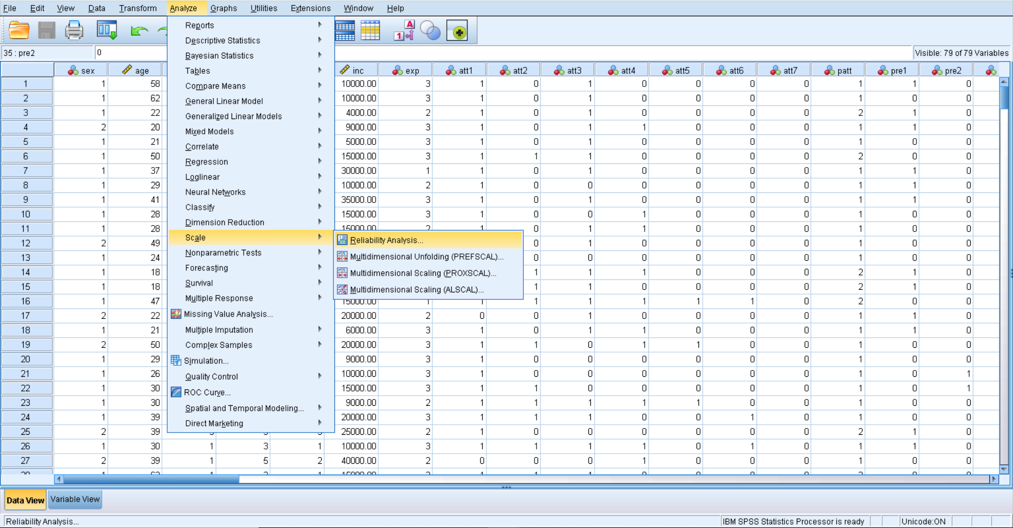2.

Analyze  Scale Reliability Analysis

3.เลือกหัวข้อที่จะใช้วิเคราะห์ ตรงช่อง Model ให้กดเลือก Alpha แล้วกด OK

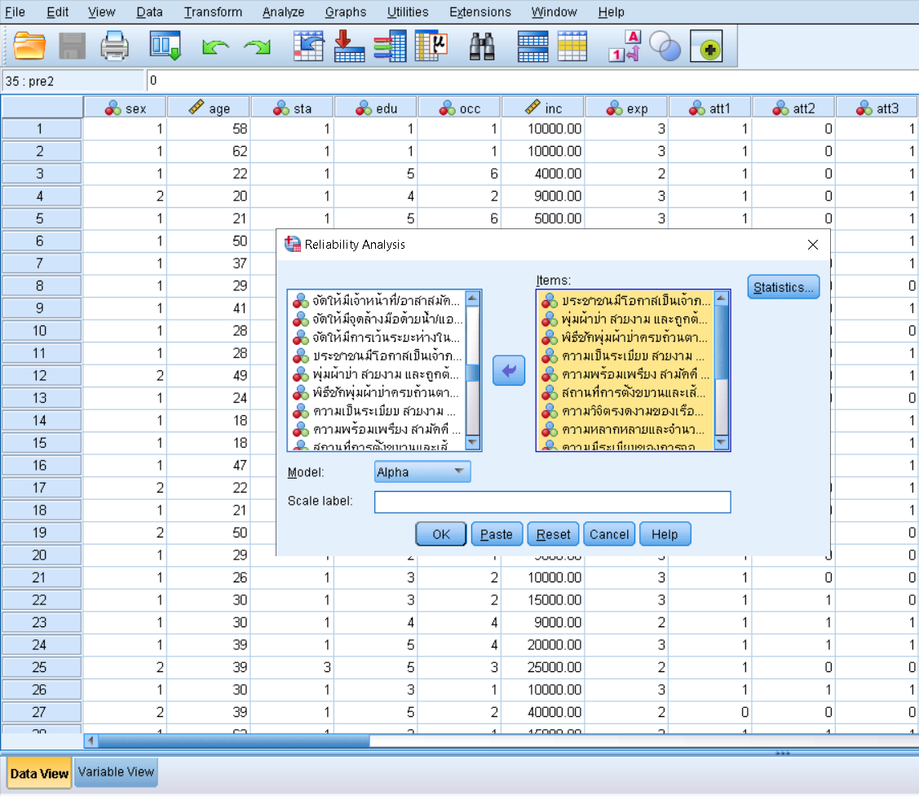

4.จะได้ค่า Alpha ออกมา

